Actividades

- Lea el texto. Aplica las claves de la lectura comprensiva y escriba ejemplos de los mismos. ( 2 de cada uno)

a) Indicaciones tipográficas
- CNN (Cable News Network): Texto A, Línea 4. Uso de negrita y mayúsculas para destacar una sigla/nombre propio.

- SkyTV: Texto A, Línea 4. Mayúsculas y formato especial para identificar una marca/canal.
b) Cognados verdaderos (2) y falsos (2)
- Verdaderos: Internet (Texto A, Lín. 2) → "Internet"; exhibitions (Texto C, Lín. 1) → "exhibiciones"

- Falsos: current → NO significa "corriente", sino "actual" o “en la actualidad”; fixtures (Texto B) → NO es "fijadores" sino “calendario de partidos”
c) Palabras repetidas (sustantivos conceptuales)
- Internet: aparece en todos los textos (A, C, D) como núcleo temático central.

- Sites / Website: Aparece en los párrafos (A, B, C, D). Es el concepto técnico fundamental para referirse a los lugares donde se aloja la información.
d) Afijos (prefijos y sufijos)
- Un-paralleled (Texto A, Lín. 1): prefijo negativo: "sin paralelo, incomparable"

- Informat-ion (Texto B, C): sufijo nominal -tion: convierte verbo en sustantivo

- Selecciona un título para cada párrafo de acuerdo a los siguientes temas y justifica tu respuesta:

      - News …….. b) Sport …….. c) Entertainment …… d) Education ……

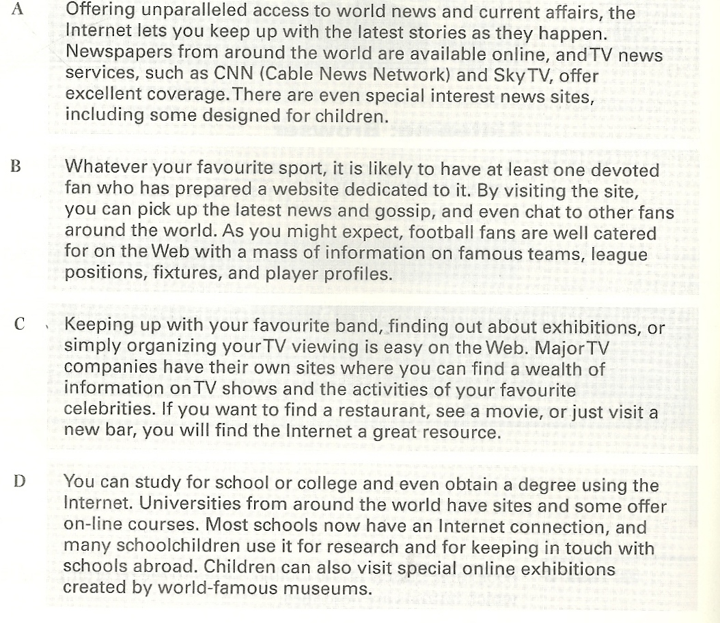

Párrafo | Tema | Justificación
A | a) News | Habla del acceso a noticias mundiales ("world news", "current affairs"), menciona CNN, SkyTV y sitios de interés especial. Todo el párrafo gira en torno a información noticiosa.
B | c) Sport | Trata sobre sitios web dedicados a deportes: equipos, fixtures, perfiles de jugadores.
C | c) Entertainment | Menciona bandas favoritas, programas de TV, celebridades, restaurantes y cines. Todos son temas de entretenimiento y ocio.
D | d) Education | Habla de estudiar, obtener títulos online, uso escolar del Internet, investigación y museos. El tema central es educativo.

- Busca la traducción adecuada para cada una de las siguientes palabras:
- News (Text A Lin.1)
Noticias

- Site (Text B Lin.2)
Sitio

- Keeping up (Text C Lin 1)
Mantenerse al día

- Research (Text D Lin.4)
Investigación

- Transcribe oraciones que expresen las condiciones mencionadas a continuación, indicando con un círculo el o los elementos que la caracterizan:

- SUPERIORIDAD: the latest stories as they happen — "-est" (Indica grado superlativo/superioridad).

- NO EQUIVALENCIA: unparalleled access to world news — El prefijo "un-" (Indica que el acceso no tiene igual o par).

- CRECIMIENTO PARALELO: many schoolchildren use it for research and for keeping in touch with schools abroad — a mayor conexión, mayor uso.

- EQUVALENCIA: You can study for school or college and even obtain a degree — equipara estudiar y obtener un título como posibilidades equivalentes.

- Marca con un círculo los adverbios que encuentra el todo el texto.

Los adverbios encontrados en el texto son:
- unparalleled → modifica el sustantivo 'access' (Texto A, Lín. 1)
- even → adverbio de énfasis (Texto A, Lín. 5; Texto D, Lín. 1)
- simply → adverbio de modo (Texto C, Lín. 2)
- now → adverbio de tiempo (Texto D, Lín. 3)
- abroad → adverbio de lugar (Texto D, Lín. 5)

- Selecciona un párrafo y tradúzcalo.
Original:
You can study for school or college and even obtain a degree using the Internet. Universities from around the world have sites and some offer on-line courses. Most schools now have an Internet connection, and many schoolchildren use it for research and for keeping in touch with schools abroad. Children can also visit special online exhibitions created by world-famous museums.
Traducción:
Podés estudiar para la escuela o la facultad e incluso obtener un título usando Internet. Universidades de todo el mundo tienen sitios web y algunas ofrecen cursos en línea. La mayoría de las escuelas ahora tienen conexión a Internet, y muchos escolares lo usan para investigar y para mantenerse en contacto con escuelas en el extranjero. Los niños también pueden visitar exposiciones especiales en línea creadas por museos de fama mundial.

